ANNEXE REGLEMENT

1- Caractéristiques et critères par niveau. 2
2- Symboles des agrès 1

Caractéristiques et critères par niveau.

 |  | N0 | N1 | N2 | N3
Qualificatifs et passages |  | 2 excellents  Pass Hoopers/ passage en N1 | 3 excellents  180 points minimum pour passage en N2 avec 2 commissaires différents. Il est possible d’obtenir 2 qualificatifs sur une compétition avec un seul commissaire Possibilité de rester en N1  Impossibilité de redescendre en N0 | 5 excellents  180 points minimum pour passage en N3 avec 2 commissaires différents.  Possibilité de rester en N2 Impossibilité de redescendre en N1 | Descente volontaire en N2 possible à tout moment.  Pour remonter en N3, le conducteur devra remplir à nouveau toutes les conditions à partir de la descente en N2
Nombre d'agrès |  | 10 à 15 | 12 à 17 | 15 à 20 | 20 à 25
Distance entre ZDC et départ |  | maxi 3 mètres | maxi 5 mètres | maxi 6 mètres | maxi 8 mètres
Distance entre les agrès |  | de 4 à 6 mètres | de 5 à 8 mètres | de 7 à 10 mètres | de 10 à 14 mètres
Zone de conduite |  | 4 x 4 | 4 x 4 | 3 x 3 | 2 X 2
Distance maximum de la ligne la plus proche de la ZDC à l'agrès le plus éloigné |  | 8 mètres | 10 mètres | 20 mètres | 20 mètres
Temps maxi |  | 3 minutes | 3 minutes | 3 minutes | sans chrono 3 minutes
 |  |  |  |  | avec chrono 2 minutes
Critères de progression | Généralités | Ces parcours sont conçus pour donner aux débutants certaines compétences de base de conduite sur des parcours simples, ne pas mettre le chien en erreur et faciliter sa progression sur la trajectoire. | Ces parcours s'appuient sur les compétences du niveau 0 et sont conçus pour accompagner le chien dans des changements de direction tout en ajoutant de la distance. | Ces parcours s'appuient sur les compétences du niveau 1 pour les conducteurs qui veulent des challenges plus importants. | Ces parcours sont conçus pour des conducteurs expérimentés qui sont prêts pour aborder des parcours plus difficiles avec des distances plus grandes.
Critères de progression | Positionnement de la ZDC | La ZDC est centrale sur le parcours, plus ou moins au milieu. | La ZDC est centrale sur le parcours, plus ou moins au milieu. | La ZDC est centrale sur le parcours, plus ou moins au milieu. | La ZDC peut être positionnée n'importe où sur le parcours ou en dehors de la ligne naturelle du parcours.
Critères de progression | Sens du départ du chien | Pour éviter les difficultés de départ, le chien démarre en prenant la direction de la ZDC. Le premier agrès est face au conducteur | Pour éviter les difficultés de départ, le chien démarre dans la direction de la ZDC. | Le départ du chien peut commencer sur une ligne parallèle à la ZDC. | Le départ du chien peut commencer dans n'importe quelle direction même à l'opposé du conducteur.
Critères de progression | Changements de direction | Les parcours sont fluides sans changement de direction ni de main. | Les parcours doivent être fluides, avec de simples changements de direction pas trop loin de la ZDC. | Les parcours seront fluides et logiques avec des changements de direction plus difficiles que le niveau 1, dans les deux sens, soit vers le conducteur soit à l'opposé du conducteur | Les parcours seront fluides avec des changements de direction dans n'importe quel sens
Critères de progression | Départ et arrivée | Le premier et dernier hoops sont différents en cas d’utilisation de chrono électroniques | Le premier et dernier hoops sont différents en cas d’utilisation de chrono électroniques | Le premier et dernier hoops sont différents en cas d’utilisation de chrono électroniques | Le premier et dernier hoops sont différents en cas d’utilisation de chrono électroniques
Critères de progression | Configuration Hoops-baril- hoops | Lors d’une configuration Hoop-Baril- Hoop, les deux hoops sont différents (pas de retour sur le même hoop après le baril) et pas de contour de baril (cf. schéma dans règlement) | Lors d’une configuration Hoop-Baril-Hoop, les deux hoops sont différents (pas de retour sur le même hoop après le baril) (cf. schéma dans règlement) | Possible de faire hoop baril hoop avec le même hoop | Possible de faire hoop baril hoop avec le même hoop
Critères de progression | Configuration Serpentine/ vague | Pas de configuration de type serpentine | Configuration de type demi-serpentine /vague avec les hoops permise avec arrivée vers l'avant du hoop (et non derrière le hoop) (cf. schéma dans règlement) | Configuration de type demi-serpentine avec 2 agrès (sauf tunnel) donc possible avec des hoops, gates et barils. Arrivée vers l'avant de l’agrès (et non derrière) Voir exemples ci-dessous. | Configuration de type serpentine avec 3 agrès (sauf tunnel) donc possible avec des hoops, gates et barils. Arrivée vers l'avant de l’agrès (et non derrière). Voir exemples ci-dessous.

Exemples de demi-serpentines pour le niveau 2  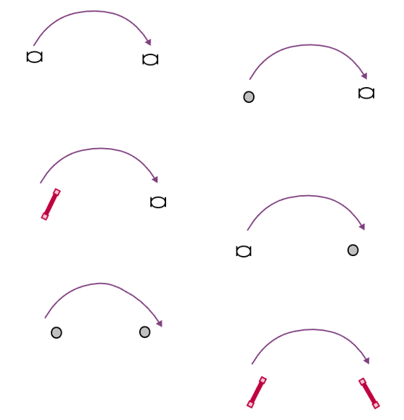 | Exemples de serpentines pour le niveau 3  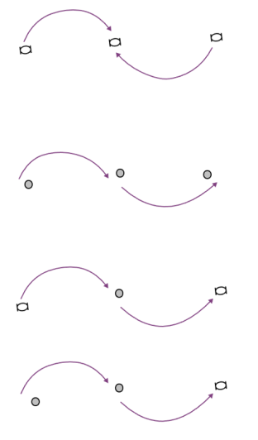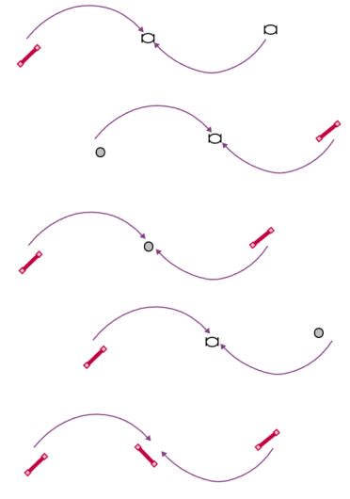

Symboles des agrès
Afin d’uniformiser la réalisation des parcours, voici les symboles retenus pour les agrès et pour l’indication des distances et trajectoires.
Ces symboles devront être utilisés lors des compétitions, formations.
Ils peuvent être dessinés à main levée ou à l’aide d’un logiciel.
Hoop | Tunnel  
Baril   | Gate
Zone de conduite   | Numéro  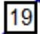
Mesures pour les distances et trajectoires
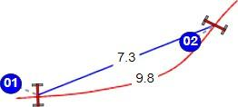
Mesure de la trajectoire du chien.
Distance à mesurer entre 2 agrès.

